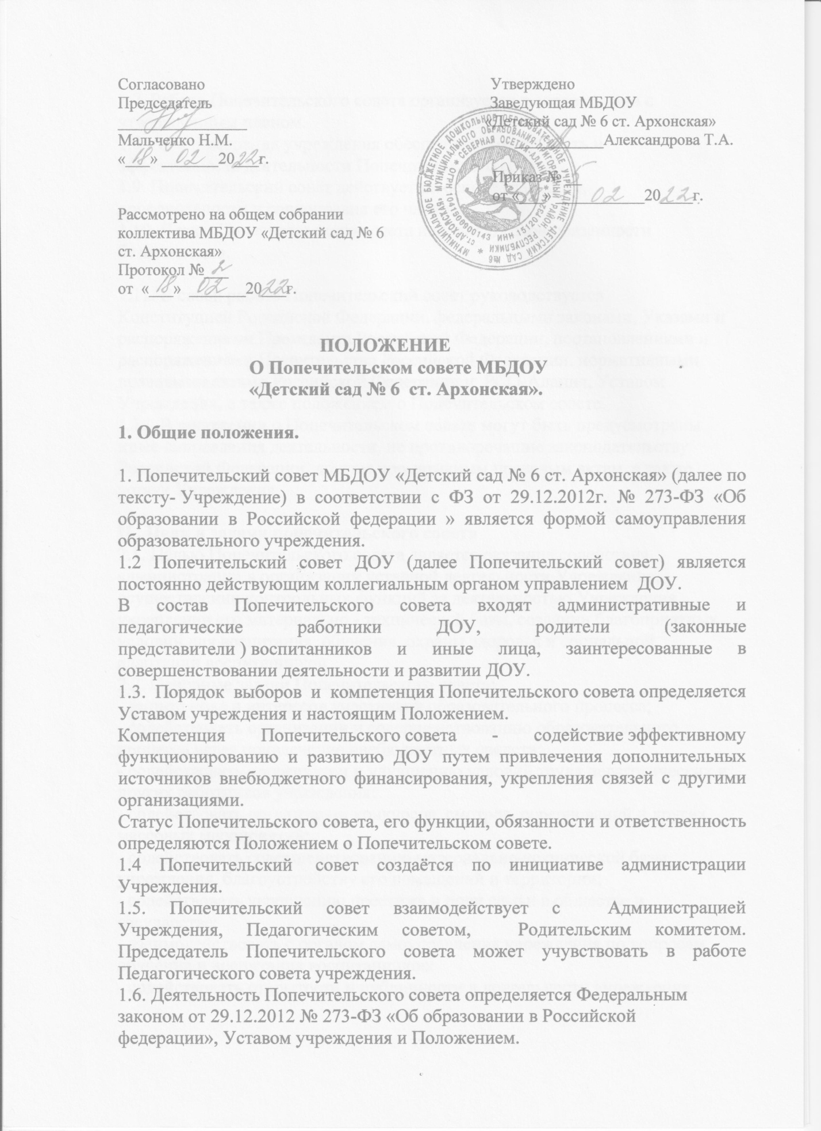

1.7. Работа Попечительского совета организуется в соответствии с
утвержденным планом.
1.8. Администрация учреждения обеспечивает открытость и
эффективность деятельности Попечительского совета.
1.9. Попечительский совет действует на основе гласности,
добровольности и равноправия его членов.
1.10. Члены Попечительского совета исполняют свои обязанности
безвозмездно.

1.11. В своей работе Попечительский совет руководствуется
Конституцией Российской Федерации, федеральными законами, Указами и
распоряжениями Президента Российской Федерации, постановлениями и
распоряжениями Правительства Российской Федерации, нормативными
правовыми актами Российской Федерации и РСО-Алания, Уставом
Учреждения, а также положением о Попечительском совете.
1.12. В положении о Попечительском совете могут быть предусмотрены
иные направления деятельности, не противоречащие законодательству
Российской Федерации, другим нормативным правовым актам, а также
уставу Учреждения.

II . Цели и задачи попечительского совета
2.1. Целью Попечительского совета является оказание содействия
администрации в организации уставной деятельности Учреждения,
осуществлении контрольных функций за деятельностью Учреждения,
укреплении его материально - технической базы, создании благоприятных
условий для воспитания, обучения, охраны здоровья и социальной
адаптации воспитанников.
2.2. Основные задачи Попечительского совета:
- защита прав и интересов участников образовательного процесса;
- содействовать организации и совершенствованию образовательного
процесса через привлечение внебюджетных средств;
- содействовать организации и улучшению условий труда педагогических и
других работников учреждения;
- содействовать организации конкурсов, смотров, соревнований и других
массовых мероприятий;
- содействовать совершенствованию материально-технической базы
учреждения, благоустройству его помещений и территории;
- содействовать укреплению престижа и роли семьи в обществе и
государстве;
- взаимодействовать с органом самоуправления учреждения по вопросам
обучения и воспитания воспитанников;
- содействовать открытости и публичности в деятельности учреждения.

III. Содержание работы Попечительского совета.

3.1. Попечительский совет ДОУ является распорядителем
внебюджетных средств второго уровня. Главным распорядителем
внебюджетных средств является Заведующий детского сада.
3.2. Попечительский совет:
• координирует благотворительную деятельность,
• осуществляет сбор добровольных пожертвований родителей,
целевых пожертвований физических и (или) юридических лиц;
• постоянно осуществляет поиск дополнительных источников
финансирования;
• выявляет совместно с Администрацией детского сада нужды
учреждения, определяет затраты и план удовлетворения этих нужд;
• утверждает смету доходов и расходов по представлению
Заведующего на предстоящий финансовый год (допускается
составление сметы на квартал в период становления Попечительского
совета, нестабильности доходов);
• контролирует исполнение сметы;
• информирует родителей, СМИ, учреждения и предприятия района о
проблемах государственных образовательных учреждений в целом и
детского сада в частности;
• привлекает по согласованию с Администрацией детского сада
различные социально-профессиональные группы населения к
деятельности образовательного учреждения,
• несет ответственность за использование внебюджетных средств
наряду с главным распорядителем - Заведующим детского сада,
• не менее 1 раза в год информирует общее собрание попечителей о
состоянии благотворительной деятельности, отчитывается об
использовании средств Попечительского совета
3. 3. Средства Попечительского Совета - это те финансовые средства,
которые он самостоятельно находит или помогает найти Администрации
учреждения, они являются составной частью внебюджетных средств ДОУ
и расходуются:
• на функционирование и развитие учреждения,
• на оказание материальной помощи воспитанникам и работникам
учреждения;
• на оплату экстренных, не предвиденных сметой расходов -
резервный фонд.

IV . Организация работы попечительского совета.
4.1. Попечительский совет избирается сроком на 3 учебных года.
Попечительский совет состоит из не менее 9 и не более 13 человек:
Представителей родителей (законных представителей) воспитанников,
избранных на групповых родительских собраниях (по одному от группы) -
4 человека;
представителей педагогических работников ДОУ, избранных на Педагогическом совете –3 человека;
Старшей медсестры ДОУ назначенной заведующим ДОУ;
и других
членов: юридических и физических лиц, изъявивших желание
оказывать помощь ДОУ.
4.2. Председатель Попечительского совета (далее – Председатель),
заместитель Председателя и секретарь избираются на первом заседании, на
срок полномочий Попечительского совета. Переизбрание Председателя
Попечительского совета и (или) заместителя Председателя
Попечительского совета возможно до истечения срока полномочий по
требованию не менее 2/3 членов Попечительского совета.
4.3. Заседания Попечительского совета не реже 2 раз в год. Заседания
Попечительского совета являются открытыми. На заседаниях вправе
присутствовать лица, заинтересованные в решении вопросов,
рассматриваемых Попечительским советом.
4.4. Заседания Попечительского совета правомочны при наличии не
менее половины его членов.
4.5. Все решения Попечительского совета принимаются открытым
голосованием простым большинством голосов, решения оформляются
протоколом, подписываются Председателем и секретарем. Документация
хранится у Председателя.
4.6. Решения Попечительского совета, принятые в пределах его
полномочий, доводятся до сведения всех заинтересованных лиц путем его
опубликования на сайте ДОУ.
4.7. В конце каждого месяца на информационный стенд для родителей вывешивается отчет за месяц о поступивших и израсходованных средствах.

Осуществление членами Попечительского совета своих функций
производится на безвозмездной основе.

V. Заключительное положение

5.1. Попечительский Совет действует на основании настоящего
Положения в соответствии с Уставом учреждения и действующим
законодательством в области образования.
5.2. В настоящее Положение по мере необходимости Попечительским
Советом могут вноситься изменения и дополнения.
5.3. Срок действия настоящего Положения устанавливается на время
существования данной организационной формы Попечительского Совета,
либо до принятия нового Положения.

Состав Попечительского совета на 2021-2022 учебный год:
1.Соседская Ирина Игоревна- законный представитель воспитанника ДОУ, Председатель Попечительского совета;

2. Шаталова Ирина Николаевна - законный представитель воспитанника ДОУ, заместитель Председателя Попечительского совета;

3.Кесаева Людмила Сергеевна - законный представитель воспитанника ДОУ;

4. Гомешвили Ольга Николаевна - законный представитель воспитанника ДОУ;

5. Соседская Юлия Михайловна – педагог психолог МБДОУ «Детский сад № 6 ст. Архонская» - секретарь Попечительского совета;

6. Евсюкова Галина Михайловна - воспитатель МБДОУ «Детский сад № 6ст. Архонская»;

7. Чернуцкая Татьяна Александровна – музыкальный руководитель МБДОУ «Детский сад № 6 ст. Архонская»;

8. Лазурко Марина Васильевна – старшая медсестра МБДОУ «Детский сад № 6 ст. Архонская»;

9. Красник Виктор Михайлович – предприниматель

ПЛАН РАБОТЫ ПОПЕЧИТЕЛЬСКОГО СОВЕТА
МБДОУ «Детский сад № 18 ст. Архонская»
на 2021/2022 учебный год

Содержание работы | Сроки | Ответственные
1.Утверждение плана работы попечительского совета на 2021-2022 учебный год.  3.Выборы секретаря попечительского совета | август | Председатель ПС
Обсуждение и составление сметы расходов на 2021/2022учебный год:  - средства, направляемые на укрепление материально-технической базы ;  - средства, направляемые на помощь в осуществлении образовательного процесса;  - об организации и проведении ремонтных работ с привлечением спонсора  Тотиевой В.В. | сентябрь | Председатель ПС,  члены ПС
1.Подведение итогов работы за 1 полугодие 2021 года.  2.Определение приоритетных задач на следующий учебный год.  3. Определение объемов работ по подготовке учреждения к новому учебному году. | июнь | Председатель ПС,  члены ПС
Отчеты о расходовании добровольных родительских средств | 1 раз в полугодие | Председатель ПС
Информирование родительской общественности о деятельности попечительского совета:  -на родительских собраниях;  -на информационных стендах;  - на официальном сайте | По мере необходимости | Председатель ПС

